Олег Клименко
Керівники проєктів
  name@mail.de |   0123456789 |   linkedin.com/in/user

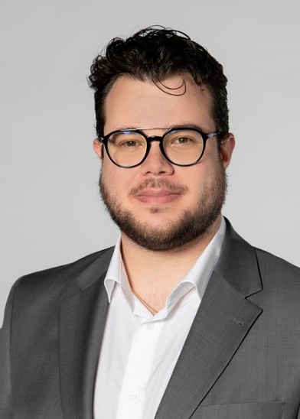  Персональні дані  Народився 01.12.1990 року в м. Брауншвейг  Адреса: Musterstraße 1, 12345 Musterstadt  Сімейний стан: одружений  Знання  Навички роботи з ІТ  Пакет Microsoft Office  Сирий  ЮРА  Trello  Мови  Німецька: Рідна мова  Англійська мова: Рівень В2  Іспанська мова: базові знання  Інший  Посвідчення водія категорії B | Досвід роботи  Зразкова позиція  З 09/2020 | Musterfirma GmbH, Мустерштадт  - Управління та координація проектів у різних сферах (IT, маркетинг тощо)  - Відповідає за виконання бюджету та графіку проекту  - Керівництво командою з 10 співробітників  Керівники проєктів  02/2017 - 09/2020 | Musterfirma GmbH, Мустерштадт  - Управління та координація проектів у різних сферах (IT, маркетинг тощо)  - Відповідає за виконання бюджету та графіку проекту  - Керівництво командою з 10 співробітників  Керівники проєктів  03/2016 - 02/2017 | Musterfirma GmbH, Мустерштадт  - Управління та координація проектів у різних сферах (IT, маркетинг тощо)  - Відповідає за виконання бюджету та графіку проекту  - Керівництво командою з 10 співробітників  Навчання  Магістр бізнес-адміністрування (MBA)  2016 – 2018 | Приклад університету, приклад міста  - Фокус: стратегічне управління, управління проектами,  - Тема магістерської роботи: «Agile управління проектами в багатонаціональних компаніях»  Бакалавр наук у галузі промислового машинобудування  2012 – 2016 | Технічний університет Приклад міста  Сертифікати та підвищення кваліфікації  Сертифікований фахівець з управління проектами (PMP) ®  Project Management Institute (PMI), придбано в липні 2019 року  Сертифікований скрам-майстер (CSM)  Scrum Alliance, придбано в березні 2017 року

Дуже важливо (прочитайте це, а потім видаліть)
Якщо у вас виникли проблеми зі створенням резюме, ви можете використовувати GetYourCV для створення резюме онлайн безкоштовно

- www.getyourcv.net/de/

Ви також можете завантажити більше шаблонів з GetYourCV
- Безкоштовні шаблони резюме для Word

© GetYourCV - Всі права захищені

